沙河市明润玻璃制品有限公司
环保治理设施提标改造验收报告

建设单位：沙河市明润玻璃制品有限公司
编制单位：沙河市明润玻璃制品有限公司
二〇二四年一月
建设单位法人代表：高广科
项 目 负 责 人：高广科

建设单位：  沙河市明润玻璃制品有限公司 | 编制单位：  沙河市明润玻璃制品有限公司
电话：17732011614 | 电话：17732011614
传真：—— | 传真：——
邮编：054100 | 邮编：054100
地址：河北省邢台市沙河市泰达玻璃厂院内 | 地址：河北省邢台市沙河市泰达玻璃厂院内

目 录

1企业基本情况 1
1.1基本情况 1
1.2验收范围 1
2验收编制依据 2
2.1法律、法规 2
2.2验收技术规范 2
2.3工程技术文件及批复文件 2
3工程概况 4
3.1项目基本情况 4
3.2建设内容 4
3.2.1提标改造前建设内容 4
3.2.2提标改造后建设内容 8
3.3劳动定员及工作制度 13
3.4公用工程 13
4环保治理设施改造情况 14
4.1环保治理设施改造内容 14
4.2提标改造前后对比 15
5验收执行标准 16
5.1污染物排放标准 16
5.1.1废气 16
5.1.2噪声 16
5.1.3废水 16
5.1.4固体废物 16
6质量保障措施和检测分析方法 17
6.1质量保障体系 17
6.2监测分析方法及检出限 18
7验收监测内容 19
7.1废气及噪声监测 19
8验收监测结果分析 20
8.1工况说明 20
8.2监测废气监测结果 20
8.2.1有组织监测结果 24
8.2.2无组织废气监测结果 21
8.2.3厂界噪声监测结果 22
8.2.4污染物排放监测结果 22
8.3监测结果分析 23
8.4达标排放分析 23
9结论和建议 25
9.1验收主要结论 25
9.2建议 26

附图
1.项目所在地理位置图；
2.项目周边关系图；
3.厂区平面布置图。
附件
1.沙河市明润玻璃制品有限公司营业执照；
2.审批意见；
3.排污登记；
4.检测报告；
5.专家意见。

1企业基本情况
1.1基本情况
沙河市明润玻璃制品有限公司位于河北省邢台市沙河市泰达玻璃厂院内，厂址中心坐标为东经114°57′12″，北纬36°53′49.35″。
沙河市明润玻璃制品有限公司于2017年9月委托河北水美环保科技股份有限公司编制《沙河市明润玻璃制品有限公司年产100万平方米铝镜项目环境影响报告表》，于2017年9月22日取得原沙河市环境保护局审批，审批文号：沙环表【2017】221号；2018年5月05日完成《沙河市明润玻璃制品有限公司年产100万平方米铝镜项目》竣工环境保护自主验收；2018年8月13日通过了邢台市环境保护局沙河市分局关于《沙河市明润玻璃制品有限公司年产100万平方米铝镜项目》竣工噪声和固体废物污染防治设施环境保护验收意见，文号：沙环验【2018】083号；2020年11月14日进行固定污染源排污登记，登记编号：911305820681239129001X，有效期为2020年11月14日至2025年11月13日。
1.2提标改造验收范围
为响应国家环保号召，沙河市明润玻璃制品有限公司决定对公司环保设备进行提升改造。主要内容如下：
提标改造前：
烘漆房淋漆、烘烤工序产生的非甲烷总烃经集气罩收集后进入光催化净化集成系统+15m高排气筒排放。
提标改造后：
烘漆房淋漆、烘烤工序产生的非甲烷总烃经集气罩收集后进入喷淋塔+催化燃烧+15m高排气筒排放。
2023年12月，企业完成提标改造。
环保设备提标改造项目已填写建设项目环境影响登记表，备案号为202413058200000003。2023年11月17日~18日委托河北楚航环境检测技术服务有限公司进行了现场检测并出具检测报告。通过对现场情况进行勘查，并根据检测报告以及沙河市明润玻璃制品有限公司提供的相关资料，编写本次提标改造验收报告。

2验收编制依据

2.1法律、法规
（1）《中华人民共和国环境保护法》，（2015年1月1日起施行）；
（2）《中华人民共和国环境影响评价法》，（2018年12月29日，修订）；
（3）《中华人民共和国水污染防治法》（2018年1月1日起施行）；
（4）《中华人民共和国大气污染防治法》，（2018年10月26日，修订）；
（5）《中华人民共和国噪声污染防治法》，（2022年06月05日实施）；
（6）《中华人民共和国固体废物污染环境防治法》，（2020年09月01日，修订）；
（7）《建设项目环境保护管理条例》，（2017年10月1日起施行）；
（8）《建设项目环境影响评价分类管理名录》（2021年01月01日，修订）；
（9）《河北省生态环境保护条例》，（2020年07月01日起实施）；

2.2验收技术规范
（1）《工业企业挥发性有机物排放控制标准》（DB13/2322-2016）；
（2）《工业企业厂界环境噪声排放标准》（GB12348-2008）；
（3）《一般工业固体废物贮存和填埋污染控制标准》（GB18599-2020）；
（4）《危险废物贮存污染控制标准》（GB18597-2023）。

2.3工程技术文件及批复文件
（1）《沙河市明润玻璃制品有限公司年产100万平方米铝镜项目环境影响报告表》河北水美环保科技股份有限公司，2017年9月；
（2）《沙河市明润玻璃制品有限公司年产100万平方米铝镜项目环境影响报告表》审批意见，原沙河市环境保护局审批，沙环表【2017】221号，2017年9月22日；
（3）2018年5月05日《沙河市明润玻璃制品有限公司年产100万平方米铝镜项目》竣工环境保护验收意见；
（4）沙河市明润玻璃制品有限公司年产100万平方米铝镜项目竣工噪声和固体废物污染防治设施环境保护验收意见，沙环验【2018】083号，2018年8月13日；
（5）沙河市明润玻璃制品有限公司环保治理设施提标改造方案；
（6）2024年01月05日，《沙河市明润玻璃制品有限公司年产100万平方米铝镜项目废气治理设施提标改造》建设项目环境影响登记表，备案号：202413058200000003；
（7）2020年11月14日进行固定污染源排污登记，登记编号：911305820681239129001X；
（8）《沙河市明润玻璃制品有限公司有组织废气建设项目竣工环保验收监测报告》（CH-OBG-2311-005-1），河北楚航环境检测技术服务有限公司；

（9）《沙河市明润玻璃制品有限公司无组织废气建设项目竣工环保验收监测报告》（CH-OBG-2311-005-2），河北楚航环境检测技术服务有限公司；

（10）《沙河市明润玻璃制品有限公司噪声建设项目竣工环保验收监测报告》（CH-OBG-2311-005-3），河北楚航环境检测技术服务有限公司；
（11）沙河市明润玻璃制品有限公司提供的环保设计资料、工程竣工资料等其它相关资料。

3工程概况

3.1项目基本情况
3.1.1基本情况
企业基本情况介绍见下表3-1。
表3-1 企业基本情况一览表
项目名称 | 沙河市明润玻璃制品有限公司年产100万平方米铝镜提升改造项目
建设单位 | 沙河市明润玻璃制品有限公司
法人代表 | 高广科 | 联系人 | 高广科
通信地址 | 沙河市明润玻璃制品有限公司
联系电话 | 17732011614 | 邮编 | 054100
项目性质 | / | 行业类别 | 日用玻璃制品制造C3054
建设地点 | 河北省邢台市沙河市泰达玻璃厂院内
经度 | 东经114°57′12″ | 纬度 | 北纬36°53′49.35″
开工时间 | / | 试运行时间 | /

3.1.2地理位置及周边情况
沙河市明润玻璃制品有限公司位于河北省邢台市沙河市泰达玻璃厂院内。厂址中心坐标为东经114°57′12″，北纬36°53′49.35″。项目北、西侧为其他企业，南侧、东侧为道路，西北侧距西杜村1000m。项目地理位置示意图见附图1，项目周边关系图见附图2。
3.1.3 厂区平面布置
企业建设根据流程和工艺的要求，按照工艺流程，运转顺序和安全生产的需要布置生产装置，满足了工艺流程的合理运行，合理划分管理区，厂区平面布置合理。项目平面布置图见附图3。

3.2建设内容
3.2.1提标改造前建设内容
3.2.1.1提标改造前主体设施建设内容
提标改造前主要建设内容见表3-2。
表3-2 提标改造前主要建设内容
序号 | 项目组成 |  | 工程内容 |  | 备注
1 | 主体工程 |  | 生产车间 |  | ---
2 | 辅助工程 |  | 办公室、原片库、危废间等 |  | ---
3 | 公用工程 | 供水 | 由泰达玻璃厂供水管网供给 |  | ---
3 | 公用工程 | 供电 | 由沙河市供电公司提供 |  | ---
3 | 公用工程 | 供热 | 生产使用电加热，不设锅炉；取暖制冷均采用空调。 |  | ---
4 | 环保工程 | 废气 | 淋漆、烘干工序废气经集气罩收集进入光催化净化集成系统处理后经15米高排气筒排放 |  | ---
4 | 环保工程 | 废水 | 生产废水经沉淀池沉淀后循环使用，不外排。 |  | ---
4 | 环保工程 | 废水 | 生活污水用于厂区绿化抑尘、绿化。厂区设置防渗旱厕，定期清掏，用作农肥。 |  | ---
4 | 环保工程 | 噪声 | 项目噪声主要为设备噪声，通过采取低噪设备、基础减震、厂房密闭隔音等措施降噪。 |  | ---
4 | 环保工程 | 固废 | 废漆桶 | 暂存危废间，定期交有资质单位处置 | ---
4 | 环保工程 | 固废 | 废泵油 | 暂存危废间，定期交有资质单位处置 | ---
4 | 环保工程 | 固废 | 生活垃圾 | 由环卫部门统一收集处理 | ---
4 | 环保工程 | 固废 | 沉淀池沉渣 | 由环卫部门统一收集处理 | ---
4 | 环保工程 | 固废 | 不合格品 | 收集后外售物资回收部门 | ---
4 | 环保工程 | 固废 | 废包装材料 | 收集后外售物资回收部门 | ---
3.2.1.2提标改造前主要生产设备
提标改造前设备构成明细见表3-3。
表3-3 提标改造前生产设备一览表
序号 | 设备名称 | 数量 | 单位 | 备注
1 | 卧式磁控溅射铝镜机 | 1 | 台 | 含分子泵16个，真空泵2个
2 | 清洗机 | 1 | 台 | 含清洗机2个
3 | 淋漆机 | 1 | 台 | 含淋漆机2个
4 | 烘箱 | 1 | 台 | ---

3.2.1.3提标改造前工艺流程
提标改造前生产工艺流程如下：
上片

清洗
S1、W1、N1

烘干
N2

真空镀铝
S2、N3

淋漆
G1、S3、N4

G2、N5
烘干

成品
图例：G废气 N噪声
W废水 S固废

图3-1 提标改造前生产工艺流程示意图
提标改造前生产工艺流程介绍：
(1)清洗烘干
外购玻璃原片在进入镀膜室镀膜前用纯水，将玻璃表面彻底清洗干净，除去玻璃表面的玻璃粉等杂质，镜板经过清洗进入真空时，需使玻璃表面保持干燥，如果玻璃上残留水分或附着水雾，会严重影响镀膜质量，因此，镀膜前必须配备烘干设备，本项目通过烘箱采用电烘干，烘箱内安装有加热管，风经过加热管吹出后变成热风，以去除玻璃表面附着的水雾。
本工序污染物主要为玻璃清洗水(W1)、沉淀池沉渣(S1)，玻璃清洗水可循环使用，不外排；清洗机、烘干设备产生的设备噪声(N1、N2)。
（2）真空镀铝
入口准备室：玻璃经清洗后在工序室等待进入镀膜室。为了防止空气中的尘场
进入，该室保持微量正压。
低真空室：玻璃在该室被快速送入低真空室，关闭门阀。由真空泵抽真空至10-20毫巴。
高真空传送室：在高真空传送室中，玻璃板的传送方式有间歇式转换为连续槛式，玻璃板一片一片连续进入镀膜室。以最大限度提高产量，并使溅射材料得到充分利用。
真空镀铝是在真空状态下，将带镀膜玻璃清洗干燥后，利用卧式磁控溅射铝铬机，由传送辊道送入装有阴极的工作室内，本项目采用铝质靶材和惰性气体氩气作为工艺气体。将铝靶材加热熔融至蒸发，在镀膜室内阴极上施以负电压，靶材后设有永久磁钢，并固定在阴极的顶面(面向玻璃的一面)。在电场的作用下，辉光放点开始形成等离子体，等离子体内的气体正离子由靶材的负电荷吸引，向靶面飞去。当靶面材料收到足够强的碰撞，靶上的原子即被弹出而溅射到玻璃表面上，形成一层原子粒排成的薄膜。真空镀铝要求基材表面光滑、平整、厚度均匀。生产节拍的工艺流程是：开外真空锁、进玻璃板、关外真空锁、抽真空、开内真空锁、出玻璃板、关内真空锁、破真空充气恢复大气压。
本项目镀铝采用磁控溅射镀膜技术，项目在密闭高真空室内进行，镀铝工序不需要加热，无污染性气体外排，主要为真空室内产生的废真空泵油(S2)镀铝时产
生的设备噪声(N3)。
(3)淋漆烘干
自动传送会把玻璃送至后一道保护工艺淋漆房，本项目使用水性漆，采用喷淋方式使用水性油漆产生瀑布式的漆膜(漆面厚度应无差异，且分布均匀)，经150℃高温烘烤定型，以使其拥有更长的使用年限。
本工序污染物主要为淋漆及其烘干工序产生的非甲烷总烃(G1、G2)、废漆桶(S3)及淋漆、烘干时产生的设备噪声(N4、N5)。
提标改造前废气污染物排污节点见表3-4。
表3-4 提升改造前生产过程排污节点一览表
类别 | 污染源 | 主要污染物 | 环保治理措施
废气 | 淋漆、烘干工序 | 非甲烷总烃 | 集气罩+光催化净化集成系统+15m高排气筒
废水 | 清洗机 | SS | 经沉淀池处理后循环使用，不外排
废水 | 生产用水 | COD、SS、BOD5、NH3-N | 泼洒抑尘、设防渗旱厕，定期清掏。
固废 | 淋漆 | 废漆桶 | 暂存危废间，定期交有资质单位处置
固废 | 真空镀铝 | 废泵油 | 暂存危废间，定期交有资质单位处置
固废 | 生产过程 | 不合格品 | 收集后外售物资回收部门
固废 | 生产过程 | 废包装材料 | 收集后外售物资回收部门
固废 | 清洗 | 沉淀池沉渣 | 收集后交由环卫部门处置
固废 | 职工生活 | 生活垃圾 | 收集后交由环卫部门处置
噪声 | 设备运行 | 噪声 | 室内布置、基础减震、厂房密闭隔音
3.2.2提标改造后建设内容
3.2.2.1提标改造后主体设施建设内容
提标改造后主要建设内容见表3-5。
表3-5 主要建设内容
序号 | 项目组成 |  | 工程内容 |  |  | 备注
1 | 主体工程 |  | 生产车间 |  |  | ---
2 | 辅助工程 |  | 办公室、原片库、危废间等 |  |  | ---
3 | 公用工程 | 供水 | 由泰达玻璃厂供水管网供给 |  |  | ---
3 | 公用工程 | 供电 | 由沙河市供电公司提供 |  |  | ---
3 | 公用工程 | 供热 | 生产使用电加热，不设锅炉；取暖制冷均采用空调。 |  |  | ---
4 | 环保工程 | 废气 | 淋漆工序：密闭淋漆房 |  | 废气经集气罩+喷淋塔+催化燃烧+15米高排气筒排放 | ---
4 | 环保工程 | 废气 | 烘干工序：烘干道 |  | 废气经集气罩+喷淋塔+催化燃烧+15米高排气筒排放 | ---
4 | 环保工程 | 废水 | 项目无生产废水外排，生产废水经沉淀池沉淀后循环使用，不外排。 |  |  | ---
4 | 环保工程 | 废水 | 生活污水用于厂区绿化抑尘，厂区设置防渗旱厕，定期清掏，不外排。 |  |  | ---
4 | 环保工程 | 噪声 | 项目噪声主要为设备噪声，通过采取低噪设备、基础减震、厂房密闭隔音等措施降噪。 |  |  | ---
4 | 环保工程 | 固废 | 废漆桶 | 暂存危废间，定期交有资质单位处置 |  | ---
4 | 环保工程 | 固废 | 废真空泵油 |  |  | ---
4 | 环保工程 | 固废 | 废催化剂
4 | 环保工程 | 固废 | 废活性炭
4 | 环保工程 | 固废 | 废过滤棉
4 | 环保工程 | 固废 | 生活垃圾 | 由环卫部门统一收集处理 |  | ---
4 | 环保工程 | 固废 | 沉淀池沉渣 |  |  | ---
4 | 环保工程 | 固废 | 不合格品 | 收集后外售物资回收部门 |  | ---
4 | 环保工程 | 固废 | 废包装材料 |  |  | ---
3.2.2.2提标改造后主要生产设备
提标改造后设备构成明细见表3-6。
表3-6 提标改造后生产设备一览表
序号 | 设备名称 | 数量 | 单位 | 备注
1 | 卧式磁控溅射铝镜机 | 1 | 台 | 含分子泵16个，真空泵2个
2 | 清洗机 | 1 | 台 | 含清洗机2个
3 | 淋漆机 | 1 | 台 | 含淋漆机2个
4 | 烘箱 | 1 | 台 | ---
注：提升改造前后设备数量不变。
3.2.2.3项目投资
项目实际总投资300万元，其中环保投资25万元，占总投资的8.3%。实际环境保护投资见下表3-7。
表3-7 实际环保投资情况说明
项目 | 治理措施 |  | 投资金额（万元）
废气治理 | 淋漆工序：密闭淋漆房 | 废气经集气罩+喷淋塔+催化燃烧+15米高排气筒排放 | 21
废气治理 | 烘干工序：烘干道 | 废气经集气罩+喷淋塔+催化燃烧+15米高排气筒排放 | 21
废水治理 | 项目无生产废水外排，生产废水经沉淀池沉淀后循环使用，不外排。 |  | /
废水治理 | 生活污水用于厂区绿化抑尘，厂区设置防渗旱厕，定期清掏，不外排。 |  | 1
噪声治理 | 通过采取厂房密闭隔音、室内布置、基础减震等措施降噪 |  | 2
固废 | 废漆桶、废真空泵油、废催化剂、废活性炭、废过滤棉暂存危废间，定期交有资质单位处置。 |  | 1
固废 | 不合格品、废包装材料收集后外售物资回收部门。 |  | --
固废 | 沉淀池沉渣、生活垃圾由环卫部门统一收集处理 |  | --

3.2.2.4提标改造后工艺流程
提标改造后生产工艺流程如下：
上片

清洗
S1、W1、N1

烘干
N2

真空镀铝
S2、N3

淋漆
G1、S3、N4

G2、N5
烘干

成品
图例：G废气 N噪声
W废水 S固废

图3-2 提标改造后生产工艺流程示意图
提标改造后生产工艺流程介绍：
(1)清洗烘干
外购玻璃原片在进入镀膜室镀膜前用纯水，将玻璃表面彻底清洗干净，除去玻璃表面的玻璃粉等杂质，镜板经过清洗进入真空时，需使玻璃表面保持干燥，如果玻璃上残留水分或附着水雾，会严重影响镀膜质量，因此，镀膜前必须配备烘干设备，本项目通过烘箱采用电烘干，烘箱内安装有加热管，风经过加热管吹出后变成热风，以去除玻璃表面附着的水雾。
本工序污染物主要为玻璃清洗水(W1)、沉淀池沉渣(S1)，玻璃清洗水可循环使用，不外排；清洗机、烘干设备产生的设备噪声(N1、N2)。

（2）真空镀铝
入口准备室：玻璃经清洗后在工序室等待进入镀膜室。为了防止空气中的尘场
进入，该室保持微量正压。
低真空室：玻璃在该室被快速送入低真空室，关闭门阀。由真空泵抽真空至10-20毫巴。
高真空传送室：在高真空传送室中，玻璃板的传送方式有间歇式转换为连续槛式，玻璃板一片一片连续进入镀膜室。以最大限度提高产量，并使溅射材料得到充分利用。
真空镀铝是在真空状态下，将带镀膜玻璃清洗干燥后，利用卧式磁控溅射铝铬机，由传送辊道送入装有阴极的工作室内，本项目采用铝质靶材和惰性气体氩气作为工艺气体。将铝靶材加热熔融至蒸发，在镀膜室内阴极上施以负电压，靶材后设有永久磁钢，并固定在阴极的顶面(面向玻璃的一面)。在电场的作用下，辉光放点开始形成等离子体，等离子体内的气体正离子由靶材的负电荷吸引，向靶面飞去。当靶面材料收到足够强的碰撞，靶上的原子即被弹出而溅射到玻璃表面上，形成一层原子粒排成的薄膜。真空镀铝要求基材表面光滑、平整、厚度均匀。生产节拍的工艺流程是：开外真空锁、进玻璃板、关外真空锁、抽真空、开内真空锁、出玻璃板、关内真空锁、破真空充气恢复大气压。
本项目镀铝采用磁控溅射镀膜技术，项目在密闭高真空室内进行，镀铝工序不需要加热，无污染性气体外排，主要为真空室内产生的废真空泵油(S2)镀铝时产
生的设备噪声(N3)。
(3)淋漆烘干
自动传送会把玻璃送至后一道保护工艺淋漆房，本项目使用水性漆，采用喷淋方式使用水性油漆产生瀑布式的漆膜(漆面厚度应无差异，且分布均匀)，经150℃高温烘烤定型，以使其拥有更长的使用年限。
本工序污染物主要为淋漆及其烘干工序产生的非甲烷总烃(G1、G2)、废漆桶(S3)及淋漆、烘干时产生的设备噪声(N4、N5)。
提标改造后废气污染物排污节点见表3-8。
注：提升改造前后生产工艺不变。

表3-8 本次提升改造生产过程排污节点一览表
类别 | 污染源 | 主要污染物 | 环保治理措施
废气 | 淋漆工序 | 非甲烷总烃 | 喷淋塔+催化燃烧+15m高排气筒
废气 | 烘干工序 | 非甲烷总烃 | 喷淋塔+催化燃烧+15m高排气筒
废水 | 清洗机 | SS | 经沉淀池处理后循环使用，不外排
废水 | 生产用水 | COD、SS、BOD5、NH3-N | 泼洒抑尘、设防渗旱厕，定期清掏。
固废 | 淋漆 | 废漆桶 | 暂存危废间，定期交有资质单位处置
固废 | 真空镀铝 | 废泵油 | 暂存危废间，定期交有资质单位处置
固废 | 环保设施 | 废催化剂 | 暂存危废间，定期交有资质单位处置
固废 | 环保设施 | 废活性炭 | 暂存危废间，定期交有资质单位处置
固废 | 环保设施 | 废过滤棉 | 暂存危废间，定期交有资质单位处置
固废 | 生产过程 | 不合格品 | 收集后外售物资回收部门
固废 | 生产过程 | 废包装材料 | 收集后外售物资回收部门
固废 | 清洗 | 沉淀池沉渣 | 收集后交由环卫部门处置
固废 | 职工生活 | 生活垃圾 | 收集后交由环卫部门处置
噪声 | 设备运行 | 噪声 | 室内布置、基础减震、厂房密闭隔音

3.3劳动定员及工作制度
全厂现有劳动定员18人，实行3班24小时工作制，年工作300天。

3.4公用工程
2.4.1 给水
本项目供水由泰达玻璃厂供水管网供给。
2.4.2 排水

本项目生产用水循环使用，不外排；厂区设防渗旱厕，定期清掏，用作农肥；员工盥洗废水泼洒抑尘，不外排。
2.4.3 供电
本项电源由沙河市供电公司提供，可满足本项目需求。
2.4.4 采暖
项目生产使用电加热，不设锅炉。冬季取暖、夏季制冷均采用空调。

4环保治理设施改造情况
4.1环保治理设施改造内容
经现场核查，烘漆房淋漆、烘干工序产生的非甲烷总烃，由提标改造前采用的“集气罩+光催化净化集成系统+15m高排气筒”，改造为“集气罩+喷淋塔+催化燃烧+15m高排气筒”。
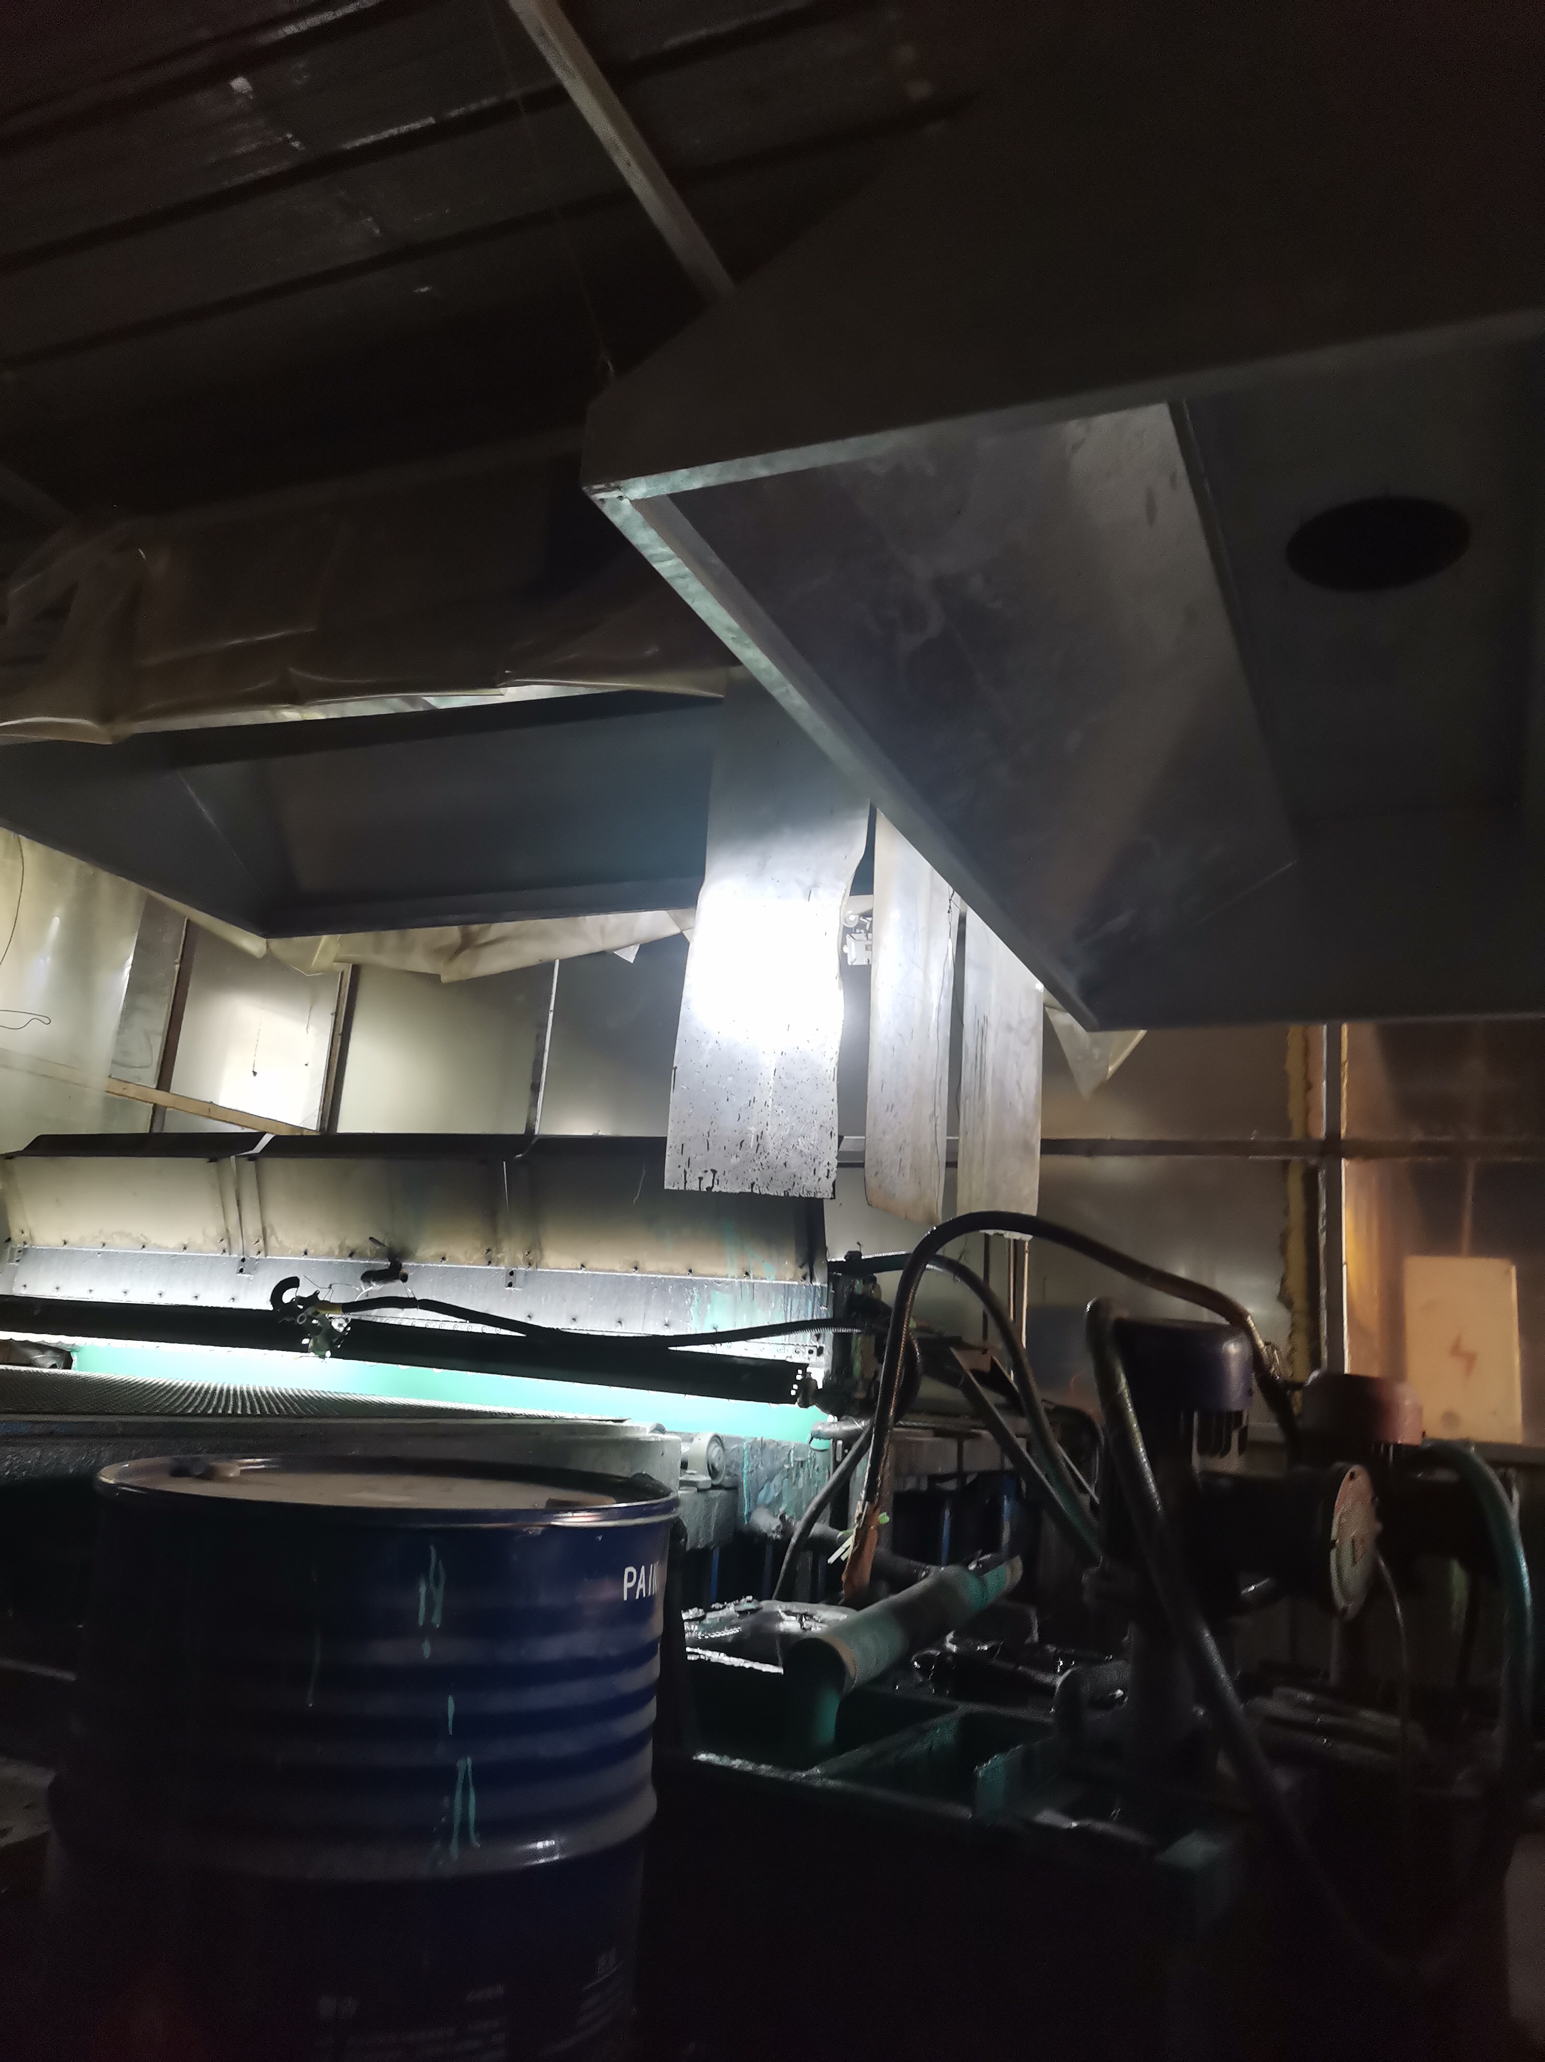
密闭淋漆房及集气罩
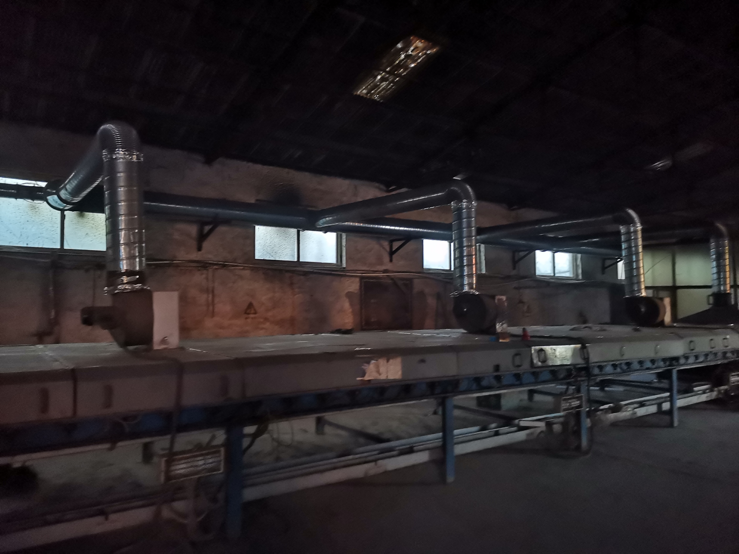
烘干道及集气罩
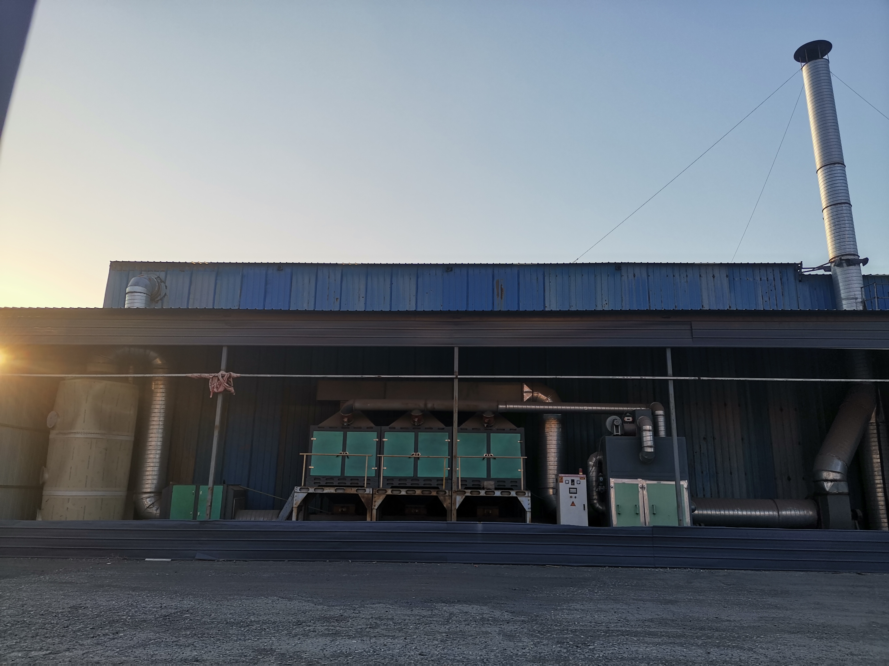
喷淋塔+催化燃烧+15m高排气筒

4.2提标改造前后对比情况
沙河市明润玻璃制品有限公司环保治理设施提标改造前后对比情况见表4-1。
表4-1 环保治理设施提标改造前后对比情况表
项目 | 提标改造前情况 | 提标改造后情况
环保治理设施 | 集气罩+光催化净化集成系统+15m高排气筒 | 集气罩+喷淋塔+催化燃烧+15m高排气筒

5验收执行标准

5.1 污染物排放标准
5.1.1 废气
表5-1 废气排放执行标准
项目 | 排污节点 | 污染因子 | 监测标准 | 标准限值
有组织 | 烘漆房烘烤工序 | 非甲烷总烃 | 《工业企业挥发性有机物排放控制标准》（DB13/2322-2016）表1表面涂装行业排放标准 | ≤60mg/m³  最低去处率70%
无组织 | 厂界 | 非甲烷总烃 | 《工业企业挥发性有机物排放控制标准》（DB13/2322-2016）表2企业边界大气污染物浓度限值 | ≤2.0mg/m³
无组织 | 车间界 | 非甲烷总烃 | 《工业企业挥发性有机物排放控制标准》（DB13/2322-2016）表3生产车间或生产设备边界大气污染物浓度限值 | ≤4.0mg/m³
无组织 | 厂区内 | 非甲烷总烃 | 《挥发性有机物无组织排放控制标准》 GB 37822-2019表 A.1 中特别排放限值 | 监控点处1h平均浓度值≤6.0mg/m³
 |  |  |  | 监控点处任意一次浓度值≤20mg/m³

5.1.2废水

项目生活污水用于厂区绿化抑尘；生产用水经沉淀后循环使用，不外排；厂区设置防渗旱厕，定期清掏，不外排。

5.1.3噪声
厂界噪声昼间执行《工业企业厂界环境噪声排放标准》(GB 12348-2008) 表1中2类标准(昼间≤60dB(A)，夜间≤50dB(A))。

5.1.4固废

项目废漆桶、废真空泵油、废催化剂、废活性炭、废过滤棉暂存危废间，定期交有资质单位处置；不合格品、废包装材料收集后外售物资回收部门；沉淀池沉渣、生活垃圾由环卫部门统一收集处理。

6质量保障措施和检测分析方法
河北楚航环境检测技术服务有限公司于2023年11月17日~18日进行了检测并出具检测报告（CH-OBG-2311-005-1、CH-OBG-2311-005-2、CH-OBG-2311-005-3）。

6.1质量保障体系
及时了解工况。
合理布设检测点位，保证检测点位布设的科学性和可比性。
检测分析方法采用国家有关部门颁布的标准（或推荐）的方法，检测人员经考核合格后上岗。
实验室落实质控措施，保证检测分析结果的准确性、可靠性。
检测过程中的质量保证措施按《固定污染源监测质量保证与质量控制技术规范（试行）》（HJ/T 373-2007）、《大气污染物综合排放标准》（GB 16297-1996）、《大气污染物无组织排放检测技术导则》（HJ/T 55-2000）和《工业企业厂界环境噪声排放标准》（GB 12348-2008）的要求进行。检测同时还按照《环境监测质量管理技术导则》（HJ 630-2011）的要求进行，实施全程序质量控制。分析人员均持证上岗。
检测所用仪器设备均经计量部门检定或校准，并在有效期限内使用。
测量数据实行三级审核制度。

6.2 监测分析方法及检出限
表6-1 监测分析方法及检出限
序号 | 检测项目 | 分析方法及国标号 | 检出限 | 仪器型号、名称及编号 | 仪器编号
1 | 非甲烷总烃  （有组织） | 《固定污染源废气 总烃、甲烷和非甲烷总烃的测定 气相色谱法》HJ 38-2017 | 0.07mg/m³ | 气相色谱/GC9790Ⅱ  自动烟尘烟气测试仪/GH-60E型  自动烟尘烟气测试仪/GH-60E型  真空采样箱/KB-6D  真空采样箱// | CHFX-001  CHXC-042  CHXC-045  CHXC-020  CHXC-021
2 | 非甲烷总烃  （无组织） | 《环境空气 总烃、甲烷和非甲烷总烃的测定 直接进样-气相色谱法》  HJ 604-2017 | 0.07mg/m³ | 气相色谱/GC9790Ⅱ  真空箱气袋采样器/KB-6D  真空采样箱//  真空采样箱//  真空采样箱// | CHFX-001  CHXC-020  CHXC-021  CHXC-022  CHXC-023
3 | 噪声 | 《工业企业厂界环境噪声排放标准》GB 12348-2008 | - | 多功能声级计/AWA5688  声校准器/HS6020A  轻便三杯风向风速表/DEM6 | CHXC-067  CHXC-117  CHXC-009

7验收监测内容

7.1废气及噪声检测
沙河市明润玻璃制品有限公司委托河北楚航环境检测技术服务有限公司于2023年11月17日-18日对治理设施排放的废气及厂界噪声进行了检测，并出具检测报告（CH-OBG-2311-005-1、CH-OBG-2311-005-2、CH-OBG-2311-005-3）。

7.1.1废气监测
表7-1 有组织废气监测点位、项目及频次
序号 | 检测点位 | 检测项目 | 内容 | 备注
1 | 烘漆房烘烤工序环保设施进口 | 非甲烷总烃 | 检测2天，3次/天 | --
2 | 烘漆房烘烤工序排气筒出口 | 非甲烷总烃 | 检测2天，3次/天 | --
表7-2 无组织废气监测点位、项目及频次
序号 | 项目 | 内容 | 备注
1 | 非甲烷总烃 | 厂界上风向设1个、下风向设3个检测点位，车间口1个点位。检测2天，4次/天 | --

7.1.2厂界噪声监测
表7-3 噪声监测点位、项目及频次
序号 | 项目 | 内容 | 备注
1 | 厂界噪声 | 厂界东、南各设一个点位，检测2天，昼间、夜间各1次。 | --

7.1.3固体废物
工程产生的固体废物为检查内容。

8验收监测结果分析
8.1工况说明
沙河市明润玻璃制品有限公司检测期间，2023年11月17日生产负荷达90%，11月18日生产负荷达88%。生产设备及配套环保设施均正常运行。

8.2监测结果
8.2.1有组织监测结果
表8-1 有组织废气检测结果
检测项目 |  | 单位 | 检测结果 |  |  |  | 执行标准限值 | 结论
 |  | 单位 | 1 | 2 | 3 | 平均值 | 执行标准限值 | 结论
烘漆房烘烤工序环保设施进口2023.11.17 | 标干流量 | m³/h | 6312 | 6181 | 6499 | 6331 | -- | --
烘漆房烘烤工序环保设施进口2023.11.17 | 排放速率 | kg/h | 0.0503 | 0.0491 | 0.0526 | 0.0507 | -- | --
烘漆房烘烤工序环保设施进口2023.11.17 | 非甲烷总烃实测浓度 | mg/m³ | 7.96 | 7.95 | 8.10 | 8.00 | -- | --
烘漆房烘烤工序环保设施进口2023.11.18 | 标干流量 | m³/h | 6755 | 6504 | 6890 | 6716 | -- | --
烘漆房烘烤工序环保设施进口2023.11.18 | 排放速率 | kg/h | 0.0538 | 0.0538 | 0.0539 | 0.0538 | -- | --
烘漆房烘烤工序环保设施进口2023.11.18 | 非甲烷总烃实测浓度 | mg/m³ | 7.96 | 8.28 | 7.83 | 8.03 | -- | --
烘漆房烘烤工序排气筒出口2023.11.17 | 标干流量 | m³/h | 8221 | 8350 | 8208 | 8260 | -- | --
烘漆房烘烤工序排气筒出口2023.11.17 | 排放速率 | kg/h | 0.0134 | 0.0138 | 0.0133 | 0.0135 | -- | --
烘漆房烘烤工序排气筒出口2023.11.17 | 非甲烷总烃实测浓度 | mg/m³ | 1.63 | 1.66 | 1.63 | 1.64 | 60 | 达标
烘漆房烘烤工序排气筒出口2023.11.17 | 去除率 | % | 73.3 | 71.8 | 74.6 | / | 70 | --
烘漆房烘烤工序排气筒出口2023.11.18 | 标干流量 | m³/h | 8115 | 8350 | 8307 | 8257 | -- | --
烘漆房烘烤工序排气筒出口2023.11.18 | 排放速率 | kg/h | 0.0135 | 0.0138 | 0.0135 | 0.0136 | -- | --
烘漆房烘烤工序排气筒出口2023.11.18 | 非甲烷总烃实测浓度 | mg/m³ | 1.66 | 1.65 | 1.63 | 1.65 | 60 | 达标
烘漆房烘烤工序排气筒出口2023.11.18 | 去除率 | % | 74.9 | 74.4 | 74.9 | / | 70 | --
执行标准 | 烘漆房烘烤工序产生的非甲烷总烃执行《工业企业挥发性有机物排放控制标准》(DB13/2322-2016)表1表面涂装业有机废气排放口非甲烷总烃最高允许排放浓度60mg/m³，最低去除效率70%。

8.2.2无组织废气监测结果
表8-2 无组织废气检测结果
日期/频次 | 大气压（kPa） | 温度(℃) | 风向( °) | 风速(m/s)
2023.11.17/  第一次 | 102.1 | 10.6 | 225±3 | 1.6
2023.11.17/  第二次 | 102.0 | 11.8 | 225±6 | 1.3
2023.11.17/  第三次 | 102.2 | 10.1 | 225±2 | 1.3
2023.11.17/  第四次 | 102.3 | 8.5 | 225±4 | 1.4
2023.11.18/  第一次 | 101.6 | 16.2 | 246±3 | 1.4
2023.11.18/  第二次 | 101.7 | 15.1 | 246±5 | 1.5
2023.11.18/  第三次 | 101.9 | 10.6 | 246±4 | 1.4
2023.11.18/  第四次 | 102.1 | 9.9 | 246±2 | 1.4

检测  项目 | 检测  频次 | 检测结果  2023.11.17 |  |  |  |  |  | 检测结果  2023.11.18
检测  项目 | 检测  频次 | ○1＃  上风向 | ○2＃  下风向 | ○3＃  下风向 | ○4＃  下风向 | ○5＃  厂区内 |  | ○1＃  上风向 | ○2＃  下风向 | ○3＃  下风向 | ○4＃  下风向 | ○5＃  厂区内
非甲烷总烃 | 第一次 | 0.41 | 0.58 | 0.69 | 0.64 | 1.18 |  | 0.39 | 0.57 | 0.68 | 0.63 | 1.25
非甲烷总烃 | 第二次 | 0.47 | 0.65 | 0.61 | 0.69 | 1.27 |  | 0.43 | 0.61 | 0.61 | 0.70 | 1.20
非甲烷总烃 | 第三次 | 0.43 | 0.60 | 0.71 | 0.55 | 1.19 |  | 0.48 | 0.66 | 0.62 | 0.64 | 1.19
非甲烷总烃 | 第四次 | 0.43 | 0.60 | 0.65 | 0.66 | 1.22 |  | 0.43 | 0.58 | 0.68 | 0.64 | 1.27
非甲烷总烃 | 最大值 | 0.71 |  |  |  |  | 1.27 | 0.68 |  |  |  | 1.27
执行  标准 | 非甲烷总烃执行《工业企业挥发性有机物排放控制标准》(DB13/ 2322-2016)表2企业边界大气污染物浓度限值（非甲烷总烃≤2.0mg/m³），车间口执行《工业企业挥发性有机物排放控制标准》（DB13/2322-2016）表3生产车间或生产设备边界大气污染物浓度限值（非甲烷总烃≤4.0mg/m³），及《挥发性有机物无组织排放控制标准》 GB 37822-2019表A.1中特别排放限值（监控点处1h平均浓度值≤6.0mg/m³，监控点处任意一次浓度值≤20mg/m³）。

8.2.5 厂界噪声检测结果
表8-3 厂界噪声检测结果（1）
气象条件
检测日期 | 时段 |  | 天气 |  | 风向 |  | 风速（m/s）
2023.11.17 | 昼间 |  | 晴 |  | 西南 |  | 1.4
2023.11.17 | 夜间 |  | 晴 |  | 西南 |  | 1.5
检测结果
检测日期 | 2023.11.17
检测时间 | 检测点位 | 声源 |  | 测量值dB(A) |  | 结果dB(A) |  | 限值 | 评价
13:32-13:42 | 1#东厂界外1m | 生产设备 |  | 60.0 |  | 60 |  | 65 | 达标
13:49-13:59 | 2#南厂界外1m | 生产设备 |  | 56.6 |  | 57 |  | 65 | 达标
22:12-22:22 | 1#东厂界外1m | 生产设备 |  | 43.5 |  | 44 |  | 55 | 达标
22:28-22:38 | 2#南厂界外1m | 生产设备 |  | 41.1 |  | 41 |  | 55 | 达标
备注：1.依据《工业企业厂界环境噪声排放标准》 GB 12348-2008中4.1.1表1中3类限值。
2.西厂界、北厂界紧邻其它企业不具备监测条件，故未进行监测。

厂界噪声检测结果（2）
气象条件
检测日期 | 时段 |  | 天气 |  | 风向 |  | 风速（m/s）
2023.11.18 | 昼间 |  | 晴 |  | 西南 |  | 1.5
2023.11.18 | 夜间 |  | 晴 |  | 西南 |  | 1.2
检测结果
检测日期 | 2023.11.18
检测时间 | 检测点位 | 声源 |  | 测量值dB(A) |  | 结果dB(A) |  | 限值 | 评价
14:00-14:10 | 1#东厂界外1m | 生产设备 |  | 59.1 |  | 59 |  | 65 | 达标
14:16-14:26 | 2#南厂界外1m | 生产设备 |  | 56.2 |  | 56 |  | 65 | 达标
22:08-22:18 | 1#东厂界外1m | 生产设备 |  | 44.3 |  | 44 |  | 55 | 达标
22:25-22:35 | 2#南厂界外1m | 生产设备 |  | 45.1 |  | 45 |  | 55 | 达标
备注：1.依据《工业企业厂界环境噪声排放标准》 GB 12348-2008中4.1.1表1中3类限值。
2.西厂界、北厂界紧邻其它企业不具备监测条件，故未进行监测。

8.3检测结果分析
8.3.1废气检测结果分析
8.3.1.1有组织废气经检测
烘漆房烘烤工序废气处理设施出口非甲烷总烃最大排放浓度为1.66mg/m³、最低去除效率为71.8%，排放浓度满足《工业企业挥发性有机物排放控制标准》(DB13/2322-2016)表1表面涂装业有机废气排放口非甲烷总烃最高允许排放浓度60mg/m³，最低去除率70%。
8.3.1.2无组织废气
经检测，厂界无组织非甲烷总烃最高浓度为0.71mg/m³，满足《工业企业挥发性有机物排放控制标准》(DB13/ 2322-2016)表2企业边界大气污染物浓度限值（非甲烷总烃≤2.0mg/m³）。厂区内无组织非甲烷总烃最高排放浓度为1.27mg/m³，满足《工业企业挥发性有机物排放控制标准》（DB13/2322-2016）表3生产车间或生产设备边界大气污染物浓度限值（非甲烷总烃≤4.0mg/m³），同时满足《挥发性有机物无组织排放控制标准》（GB 37822-2019）表A.1特别排放限值(监测点处1h平均浓度值≤6mg/m³，监控点处任意一次浓度值≤20mg/m³)。
8.3.2噪声
企业东、南厂界昼间环境噪声最高值为60dB(A)，夜间环境噪声最高值为45.1dB(A)，满足《工业企业厂界环境噪声排放标准》（GB12348-2008）表1中3类标准（昼间≤65dB(A)，夜间≤55dB(A)）（西厂界、北厂界紧邻其它企业不具备监测条件，故未进行监测）。
8.3.3污染物排放量变化情况
根据提标改造前后检测报告，企业废气排放变化情况见表8-4。
表8-4 企业废气排放情况一览表
名称 | 污染因子 | 出口风量（m³/h） | 出口浓度（mg/m³） | 年排放量（t/a） | 出口风量（m³/h） | 出口浓度（mg/m³） | 年排放量（t/a）
名称 | 污染因子 | 提标改造前 |  |  | 提标改造后
烘漆房烘烤工序 | 非甲烷  总烃 | 5378.5 | 10.2 | 0.395 | 8258.5 | 1.645 | 0.10992
注：年工作时间为7200小时。
根据上表可知，企业提标改造前非甲烷总烃有组织年排放量为0.395t/a。
根据河北楚航环境检测技术服务有限公司出具的检测报告（CH-OBG-2311-005-1）检测数据计算，企业提标改造后全厂非甲烷总烃有组织年排放量为0.10992t/a，满足本项目实行的总量控制指标0.432t/a。

8.4达标排放分析
根据企业提供的资料和检测报告，该企业污染物稳定达标排放，且实现了污染物减排。

9结论和建议

9.1验收主要结论
9.1.1废气
有组织废气
烘漆房烘烤工序废气处理设施出口非甲烷总烃最大排放浓度为1.66mg/m³、最低去除效率为71.8%，排放浓度满足《工业企业挥发性有机物排放控制标准》(DB13/2322-2016)表1表面涂装业有机废气排放口非甲烷总烃最高允许排放浓度60mg/m³，最低去除率70%。
无组织废气
经检测，厂界无组织非甲烷总烃最高浓度为0.71mg/m³，满足《工业企业挥发性有机物排放控制标准》(DB13/ 2322-2016)表2企业边界大气污染物浓度限值（非甲烷总烃≤2.0mg/m³）。厂区内无组织非甲烷总烃最高排放浓度为1.27mg/m³，满足《工业企业挥发性有机物排放控制标准》（DB13/2322-2016）表3生产车间或生产设备边界大气污染物浓度限值（非甲烷总烃≤4.0mg/m³），同时满足《挥发性有机物无组织排放控制标准》（GB 37822-2019）表A.1特别排放限值(监测点处1h平均浓度值≤6mg/m³，监控点处任意一次浓度值≤20mg/m³)。
9.1.2废水
项目生产废水经沉淀池沉淀后循环使用，不外排。生活污水用于厂区绿化抑尘，厂区设置防渗旱厕，定期清掏，不外排。
9.1.3噪声
企业东、南厂界昼间环境噪声最高值为60dB(A)，夜间环境噪声最高值为45.1dB(A)，满足《工业企业厂界环境噪声排放标准》（GB12348-2008）表1中3类标准（昼间≤65dB(A)，夜间≤55dB(A)）（西厂界、北厂界紧邻其它企业不具备监测条件，故未进行监测）。
9.1.4固废
本次环保设备提升改造产生的废催化剂、废活性炭、废过滤棉暂存危废间，定期交由危废处置资质的单位处理。本次环保设备提升改造产生的固体废物得到合理处置，不会对周围环境产生影响。

9.1.5结论
综上分析，企业已完成环保备提升改造，根据检测结果可知污染物污染物达标排放满足提标改造验收条件。

9.2 建议
为了保护环境，确保各类污染物达标排放，最大限度减少污染物的排放量，建议如下：
1、加强全厂环境保护管理，确保污染治理设施正常运行和污染物长期稳定达标排放。
2、加强职工环境保护培训，确保各环保设施正常运行。
3、加强厂区环境卫生整理。

